**报告标题【黑体 三号，加粗】**

**报告人1，第二作者2，…，通信作者1,*，…【四号，仿宋，1.5倍行间距】**

1工作单位，地址，邮编【五号，宋体，单倍行间距】

2工作单位，地址，邮编

*Email: xxx@xxx【五号，Times New Roman，单倍行间距】

投稿方向：（分会主题）

摘要正文：中文摘要不超过500字（中文，五号宋体；英文字符用五号，Times New Roman字体，单倍行距）。

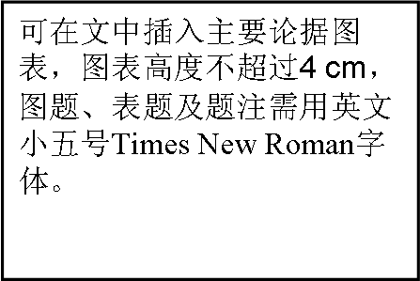

**Fig. 1** Figure title in English

关键词：关键词一；关键词二；关键词三（五号，宋体，关键词个数不超过5个）

参考文献

[1] Zhang, S.; Li, S.; Zhou, W.; Zheng, L. *Chem. Phys.* 2020, 135: 14304.（ Times New Roman，五号）

[2] 作者一, 作者二, 作者三, 作者四. 杂志名称, 2020, 26(4): 1051（宋体/Times New Roman，五号）

**Title of the Abstract【三号, Arial】**

**Author (San Zhang)1, Second Author(initial surname.) 2, Corresponding Author(initial surname)1,*【四号, Times New Roman，1.5倍行间距】**

1Department of Chemistry, University of xxxxxx, Postal address, City, Post code 【Times New Roman，五号，单倍行间距】

2Department of Chemistry, University of xxxxxx, Postal address, City, Post code

*Email: xxx@xxx【五号Times New Roman，单倍行间距】

Submission: (Session)

Abstract text in English, 500 words maximum (Times New Roman, 五号，单倍行间距)

Colour graphic: height less than 4cm

**Fig. 1** Figure title in English

**Keywords:** one; two; three; four; five（ Times New Roman，五号）

**References:**

[1] Zhang, S.; Li, S.; Zhou, W.; Zheng, L. *Chem. Phys.* 2020, 135: 14304. （ Times New Roman，五号）